NOME:__________________________________DATA:___/___/___
LÍNGUA PORTUGUESA

1-) CIRCULE A IMAGEM QUE MOSTRA UMA RECEITA DE PIPOCA.
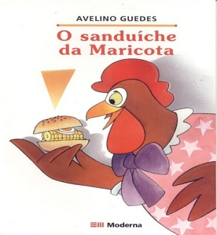
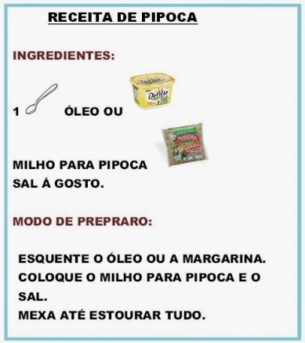
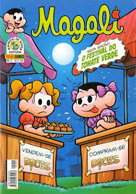
A
C
B

2-) ASSINALE A ALTERNATIVA CORRETA. POR QUE A COBRA FOI ATRÁS DA MAGALI?
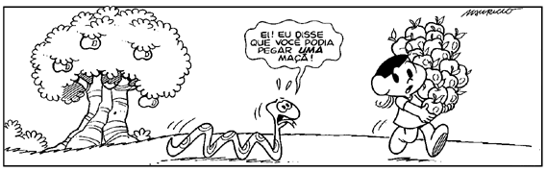
A ( ) PORQUE A COBRA ESTAVA TRISTE
B ( ) PORQUE A MAGALI PEGOU MUITAS MAÇÃS
C ( ) PORQUE MAGALI QUERIA UMA AMIGA


3-) Acompanhe a leitura e pinte as palavras que a professora ditar: (PROFESSOR DEVERÁ LER A PARLENDA E PEDIR PARA PINTAR AS PALAVRAS: REI, LADRÃO E CORAÇÃO)

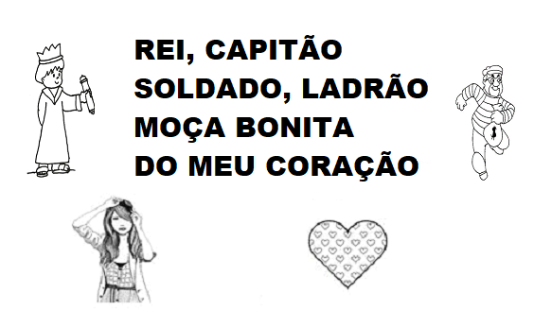

4-) ESCREVA NO RETÂNGULO SEU PRIMEIRO NOME:

5-) COMPLETE O ALFABETO
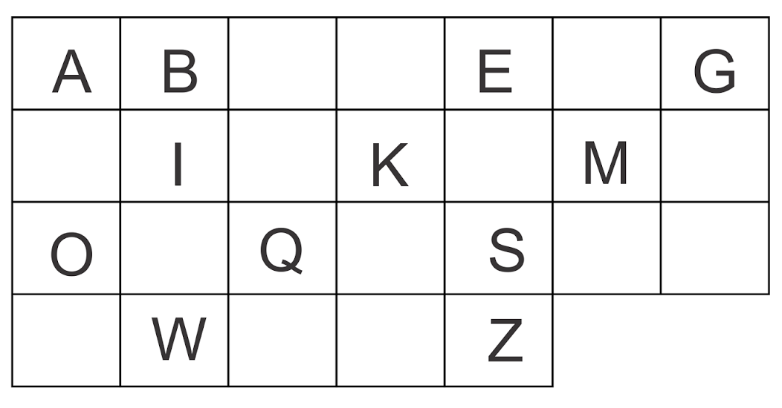

NOME:__________________________________DATA:___/___/___
MATEMATICA
1-) EDUARDO ESTÁ FAZENDO ANIVERSÁRIO DE 10 ANOS. PINTE O BOLO QUE MOSTRA A QUANTIDADE DE VELINHAS REFERENTES À IDADE DE EDUARDO. RESPOSTA: BOLO C.
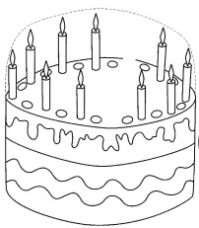
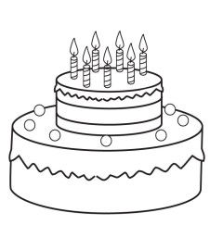



10

A
B
C

2-) OBSERVE A IMAGEM E MARQUE UM X NA FIGURA QUE ESTÁ FALTANDO PARA COMPLETAR A PIPA E O TELHADO DA CASA

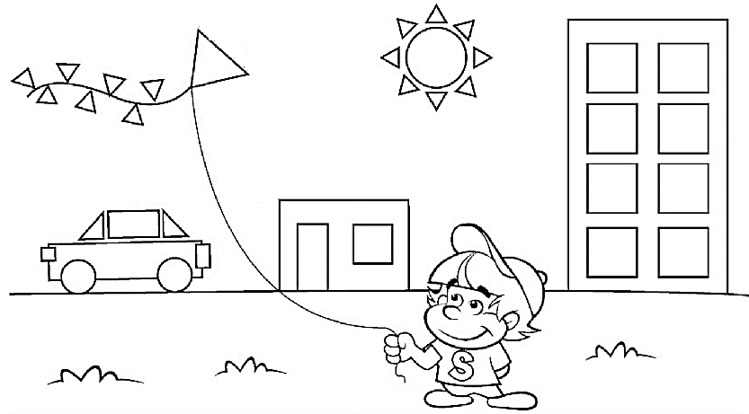

A ( ) B ( )

C ( ) D ( )

3-) PINTE O NÚMERO QUE CORRESPONDE À QUANTIDADE
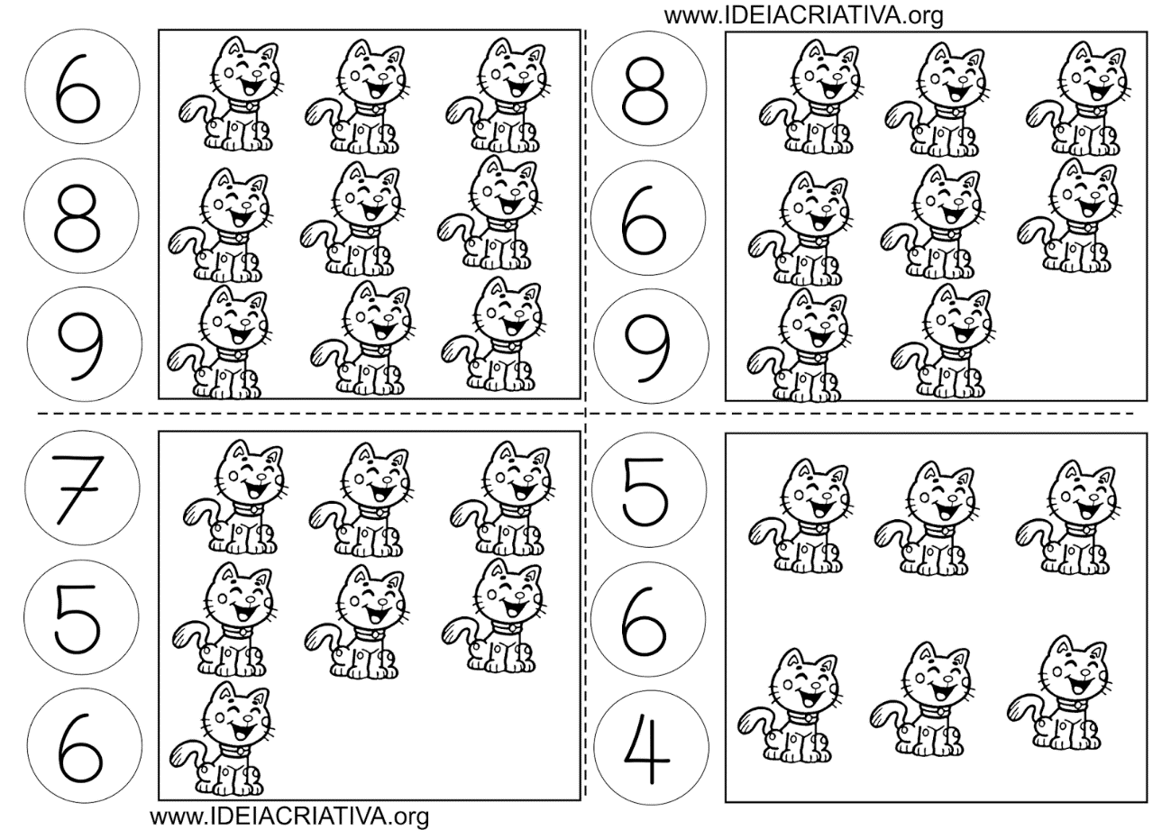

4-) OBSERVE O GRÁFICO ABAIXO E CIRCULE A FRUTA QUE RECEBEU MAIS VOTOS. RESPOSTA: CIRCULAR A BANANA.

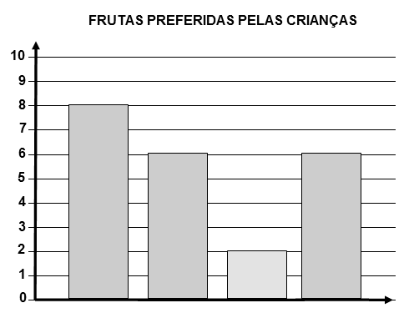





5-) PINTE APENAS O PRÉDIO MAIS ALTO.

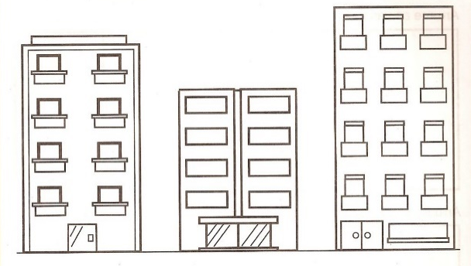

CIÊNCIAS
1-) CIRCULE DE VERMELHO A CRIANÇA QUE NÃO RESPEITA A NATUREZA. RESPOSTA: MENINO COM ESTILINGUE.
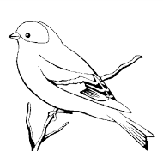
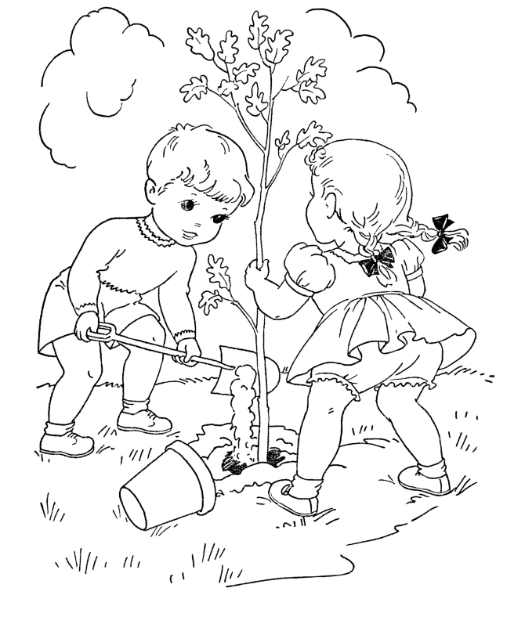
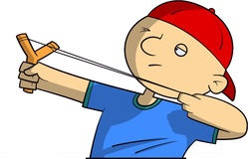
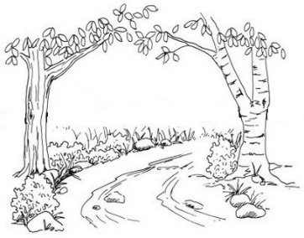

2-) PINTE SOMENTE OS OBJETOS DE HIGIENE PESSOAL.

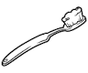 | 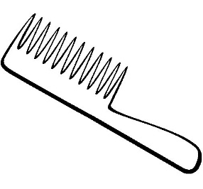 | 
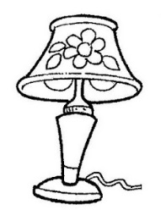 | 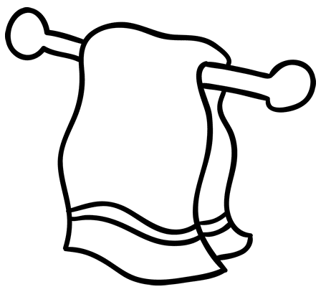 | 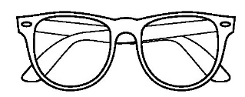
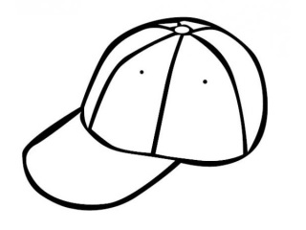 |  | 
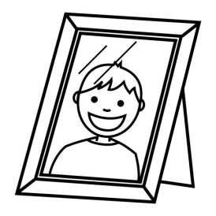 |  | 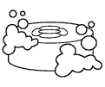

3-) CONTRIBUIÇÃO: E.M PROF. FÉLIX ADIB MIGUEL
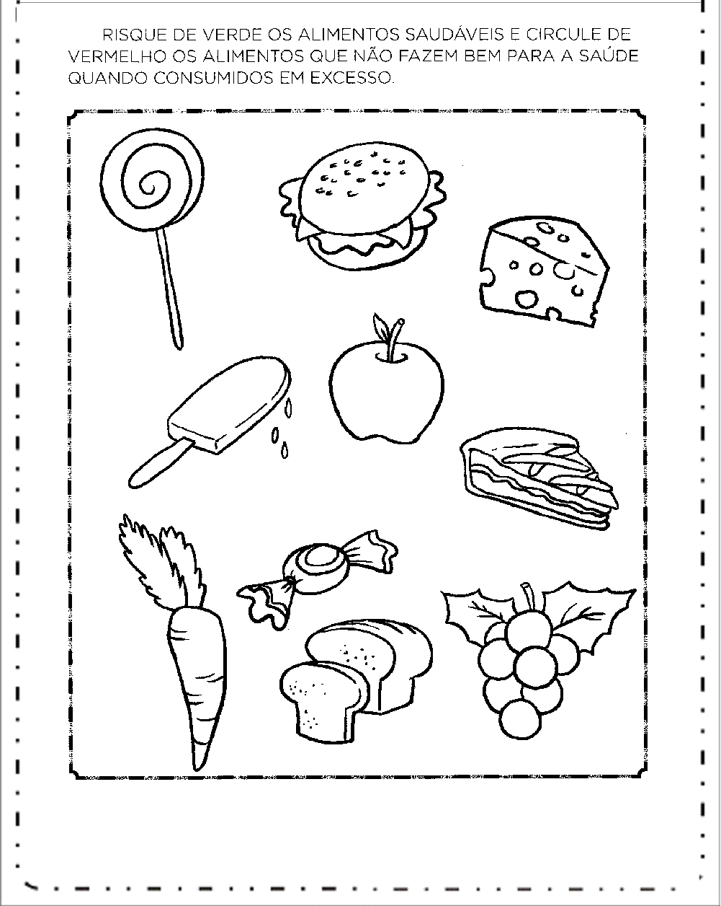

4-) OBSERVE AS IMAGEM ABAIXO E ASSINALE A OPÇÃO EM QUE A CRIANÇA ESTÁ TENDO UMA AÇÃO POSITIVA PARA PRESERVAR O MEIO AMBIENTE
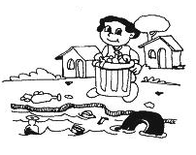
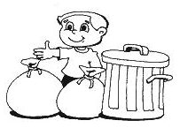
A B C C
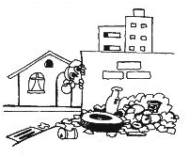

( ) IMAGEM C
( ) IMAGEM B
( ) IMAGEM A

5-) RECORTE E COLE CORRETAMENTE AS PARTES DO CORPO PARA FORMAR O MENINO.

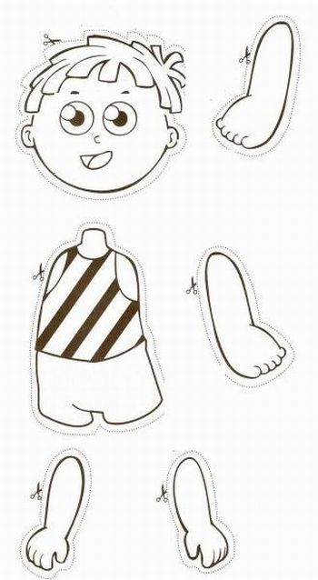

NOME:__________________________________DATA:___/___/___
HISTÓRIA/ GEOGRAFIA
1-) PAULO MORA LONGE DA ESCOLA. CIRCULE O MEIO DE TRANSPORTE QUE PAULO USARIA PARA IR À ESCOLA TODOS OS DIAS. RESPOSTA: CARRO.
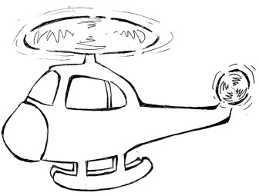
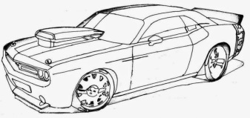
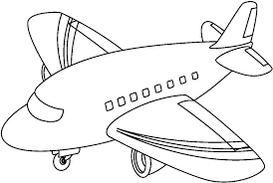

2-) MARIA ESTUDA NO 1º ANO E SENTA NA CARTEIRA DA FRENTE, CIRCULE QUEM SENTA ATRÁS DELA.
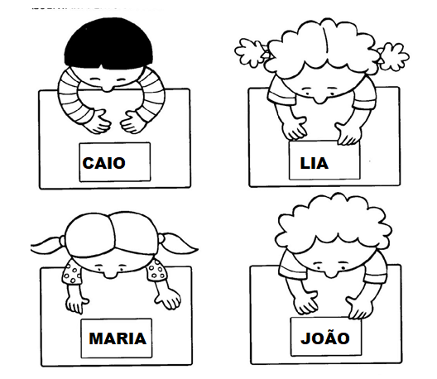

MATEMÁTICA – 1º ANO

3-) DESENHE:
CONTRIBUIÇÃO: E.M PROF. FÉLIX ADIB MIGUEL
HABILIDADE: RELACIONAR MANHÃ/TARDE/NOITE COM OS HÁBITOS DO COTIDIANO.
MANHÃ

TARDE

NOITE

NOITE:

4-) VEJA AS IMAGENS ABAIXO E ASSINALE EM QUAL DELAS REPRESENTA VOCÊ.
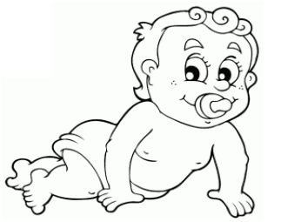  A | 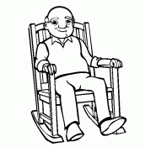  B | 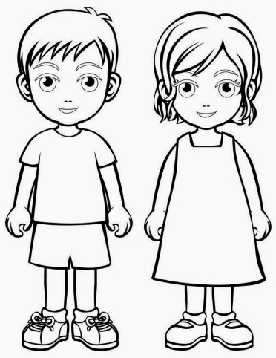  C | 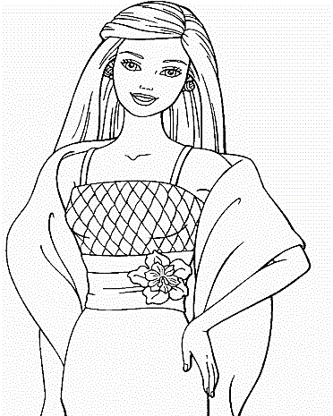  D

( ) IMAGEM A
( ) IMAGEM B
( ) IMAGEM C
( ) IMAGEM D

5-) CONTRIBUIÇÃO: E.M. PROFª MARIA APª ARANTES VASQUES
